《区块链技术》大作业
（2025—2026学年第1学期）

题目：

学生姓名：
学 号：
专 业：
班 级： 网络2201

完成时间：2025年 10月27日

2025-2026学年第1学期《区块链技术》大作业评分标准
课程 | 区块链技术
大作业评分标准及得分情况（大作业能结合所学课程、联系性强。）
项目 | 项目评分标准 | 得分
系统技术实现（35分） | 1、报告目的明确，能实现区块链核心功能，具有重要的理论意义和现实意义，书写规范整洁，质量好（21-35分）  2、报告目的比较明确，能实现区块链核心功能，有一定的理论和现实意义，书写规范整洁，质量较好（11-20分）  3、报告目的基本明确，能实现区块链核心功能，具有理论意义和现实意义，书写基本规范，质量一般（0-10分）
应用创新价值（20分） | - 报告特色鲜明，有针对性和创新型，包括技术改进（如新型共识机制或智能合约设计），结合行业痛点提出解  决方案，对问题理解正确，分析详尽准确（15-20分）  2、报告目的比较鲜明，包括技术改进（如新型共识机制或智能合约设计），结合行业痛点提出解决方案，有一定的创新型，对问题理解比较正确，分析准确（11-15分）  3、报告特色一般，包括技术改进（如新型共识机制或智能合约设计），结合行业痛点提出解决方案，具有理论意义和现实意义，对问题理解基本正确（0-10分）
系统逻辑结构（30分） | 1、报告结构完整，逻辑严密，层次清晰，代码符合编程规范（如Rust或Solidity最佳实践），注释清晰且可维护，对问题理解正确（20-30分）  2、报告结构较完整，具有一定的逻辑严密，层次清晰，代码符合编程规范（如Rust或Solidity最佳实践），注释清晰且可维护，对问题理解比较正确（11-19分）  3、报告结构较一般，具有逻辑严密和层次，代码符合编程规范（如Rust或Solidity最佳实践），注释清晰且可维护，对问题理解基本正确（0-10分）
系统规范性  （15分） | 1、报告提要、关键词、正文、语言、参考文献等规范，包含需求分析、架构设计、详细实现说明及测试报告，逻辑清晰、结构完整且语言规范结论总结具有学术性（11-15分）  2、报告提要、关键词、正文、语言、参考文献等基本规范，包含需求分析、架构设计、详细实现说明及测试报告，结论总结具有一定学术性（6-10分）  3、报告提要、关键词、正文、语言、参考文献等欠规范，包含需求分析、架构设计、详细实现说明及测试报告，结论总结学术性较弱（0-5分）
本课程最后得分（100分）
任课教师签字

题目：去中心化课程资源共享平台‌
要求：构建一个利用区块链的课程资料共享系统，通过通证激励用户贡献优质资源，确保版权追溯与公平分配。

一、项目背景与需求分析
行业痛点：分析传统课程资源平台（如百度文库、CSDN）存在的问题：中心化审核、创作者收益低、版权易被侵犯、数据不透明等。
区块链应用价值：阐述区块链的去中心化、不可篡改、智能合约自动执行等特性如何解决上述痛点。

技术实现方案

2.1 架构设计
本系统采用链上（On-Chain）与链下（Off-Chain）相结合的混合架构，旨在最大化利用区块链技术优势的同时，规避其在性能和成本上的局限性。
发起购买：用户（消费者）在前端 DApp 浏览并选择一个资源进行购买。前端调用智能合约的 grantAccess 函数，并通过 Remix附加相应的费用（msg.value）。

支付与授权：MetaMask 请求用户确认支付。确认后，交易被发送到以太坊网络。

自动分配：智能合约执行，首先验证支付金额是否正确，然后自动将费用转给资源所有者（实现了公平分配），同时在合约内部记录下购买者对该资源的访问权限（实现了权限管理）。
获取内容：购买成功后，前端先调用智能合约的 hasAccess 函数验证用户的访问权限。验证通过后，前端从智能合约读取到该资源的 IPFS 哈希。
解密与展示：前端使用此哈希从 IPFS 网络下载加密的文件，并通过安全的方式获取解密密钥（例如，密钥在购买成功后由贡献者点对点发送），最终将解密后的内容展示给用户。
通过这种分工，我们实现了：将**“权、钱、法”（所有权、资金流转、访问规则）这些需要高度信任和透明的核心逻辑放在链上，而将“物”**（实际的文件）放在链下高效、经济的存储系统中，构成了稳健且高效的去中心化应用架构。

2.2 实现细节
核心组件设计：
用户 (User)：系统的最终使用者，如课程资源的上传者（贡献者）和购买者（消费者）。
前端 DApp (Browser)：去中心化应用的用户界面，运行在用户的浏览器中。它负责与用户进行交互，并作为连接链上和链下世界的桥梁。
Remix：作为浏览器插件，它管理用户的账户（私钥），并帮助用户对交易进行签名和授权，是用户在区块链世界的数字身份和钱包。
IPFS (链下存储)：星际文件系统（InterPlanetary File System）是一个点对点的分布式文件存储网络。它负责存储大体积的实际课程文件（如PDF、视频等）。文件存储后会返回一个唯一的哈希地址。
智能合约 (链上逻辑)：部署在以太坊区块链上的核心业务逻辑。它是一个不可篡改的程序，负责管理资源元数据、访问权限和价值转移，是整个系统的“信任机器”。
以太坊区块链 (链上账本)：一个公开、去中心化的账本，负责安全地记录所有交易和智能合约的状态变更。
Resource 结构体：解释你如何设计链上存储的数据结构。
addResource 函数：解释它如何实现资源信息的上链和版权的确权（msg.sender 就是作者）。
grantAccess 函数：解释它如何通过 require(msg.value == resource.price) 和 resource.owner.transfer() 实现付费访问和收益的公平分配。
安全与隐私保护：说明你是如何实现隐私保护的——“通过将实际的课程文件在链下加密后存入IPFS，链上只存储文件的哈希地址，从而避免了敏感内容直接上链，保护了用户隐私。”
性能优化：简单提一下，通过将大文件存储在链下的 IPFS，极大地降低了链上存储的成本和负担，是行业标准的性能优化方案

三、创新性与应用价值
创新点：本项目通过智能合约将“激励机制”和“权限管理”完全自动化和去信任化，与传统平台依赖中心化服务器进行结算和管理的模式有本质区别。
应用价值：赋能个体知识创作者，构建一个更加公平、透明、高效的知识共享生态。

四、测试与验证
功能测试报告：这里就是把你录制视频时的操作步骤，用文字和截图的形式写下来。
测试环境：Remix IDE, 测试网,。
测试用例1：上传资源。
确认身份：确保 ACCOUNT 下拉菜单中选择的是第一个账户（余额 100 Ether）。
调用函数：在 "Deployed Contracts" 下找到你的合约并展开。
在 addResource 函数的输入框中填入信息：

_name: "Introduction to Blockchain"
_ipfsHash: "10000000000000000"
_price: 10000000000000000
点击橙色的 "transact" 按钮。交易会立即成功。

验证：点击蓝色的 resourceCount 按钮，结果应为 1。

预期结果：资源信息成功上链，resourceCount 变为1。
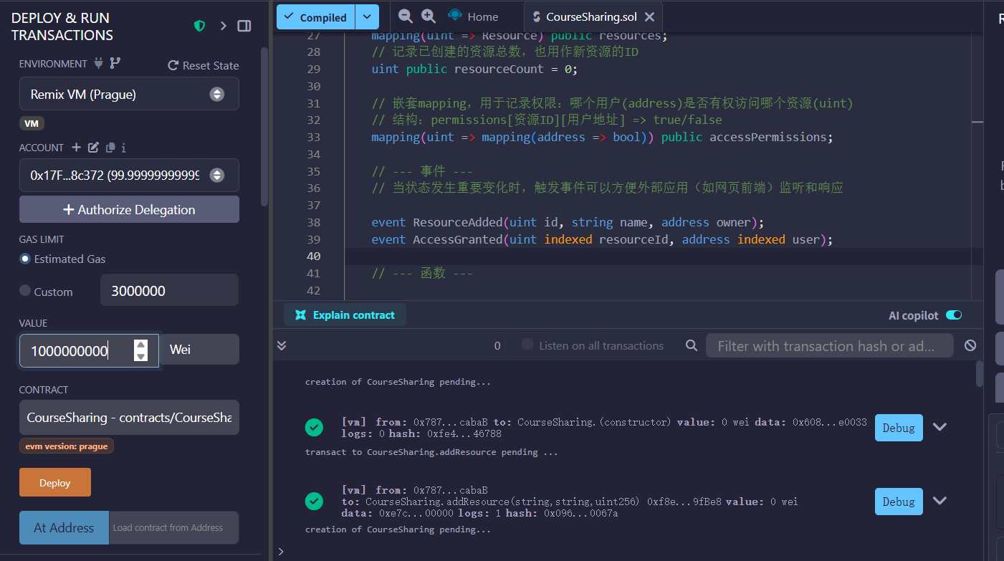
测试用例2：购买资源。预期结果：Bob成功获得权限，Alice成功收到费用
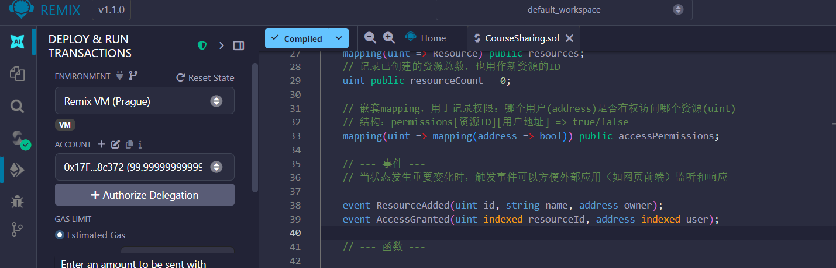

参考文献
BUTERIN V. Ethereum White Paper: A Next Generation Smart Contract and Decentralized Application Platform[EB/OL]. (2014-07-24)[2025-11-02]. https://ethereum.org/en/whitepaper/.
WOOD G. Ethereum: A Secure Decentralised Generalised Transaction Ledger[J]. Ethereum Yellow Paper, 2022.
The Solidity Team. Solidity Language Documentation[EB/OL]. (2023-10-25)[2025-11-02]. https://docs.soliditylang.org/.
BENET J. IPFS - Content Addressed, Versioned, P2P File System[EB/OL]. (2014-07-14)[2025-11-02]. https://ipfs.tech/ipfs/QmR7GSMercury1A1ADoV9Y7zAkaCs4goUXaDBBCs-Ym5iV6w/ipfs.draft3.pdf.
NAKAMOTO S. Bitcoin: A Peer-to-Peer Electronic Cash System[EB/OL]. (2008-10-31)[2025-11-02]. https://bitcoin.org/bitcoin.pdf.
ANTONOPOULOS A M. Mastering Ethereum: Building Smart Contracts and DApps[M]. Sebastopol: O'Reilly Media, 2018.
WANG S, WANG X, ZHANG Y. A survey on smart contract: architecture, applications, and challenges[J]. IEEE Access, 2018, 6: 64897-64908.

